**MANUAL DE USUARIO PARA EL USO DE LA APLICACIÓN WEB PARA EL CONTROL DE DOCENTES INVITADOS EN CLASES PRESENCIALES Y VIRTUALES EN LA UNIVERSIDAD IBEROAMERICANA DEL ECUADOR**

**Usuario Administrador**

* **Login**

1. Ingresar los datos correspondientes para el inicio de sesión (número de cedula y contraseña).

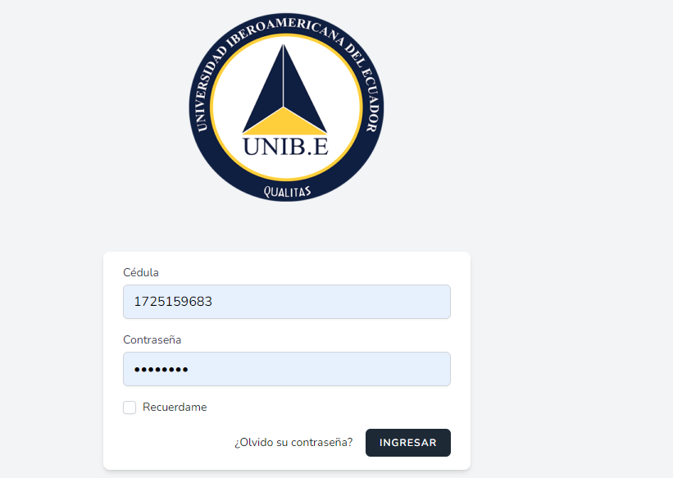

* **Creación de nuevo usuario**

1. Ingresar a la pestaña de <<Usuarios>> y dar click en el botón “Agregar Usuario” el cual le llevara a un formulario.

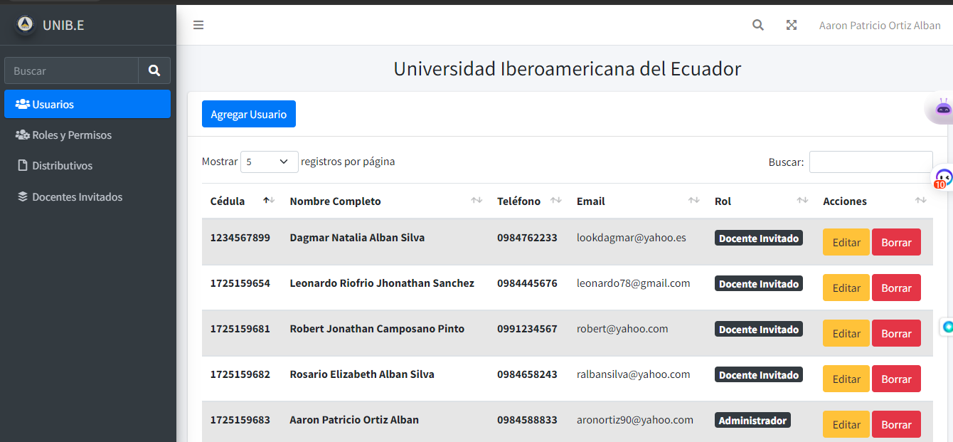

1. Proceder a llenar el formulario con los datos requeridos y dar click en el botón “Guardar”.

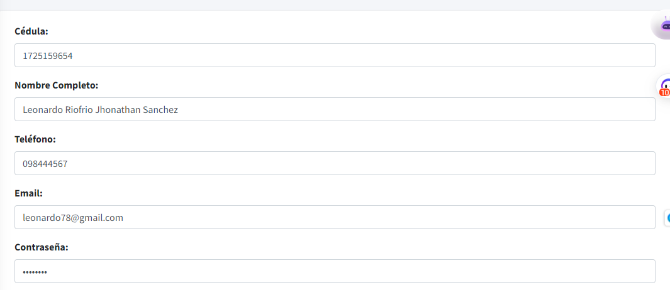

1. Por ultimo se mostrar un mensaje de alerta de “Usuario agregado con éxito”.

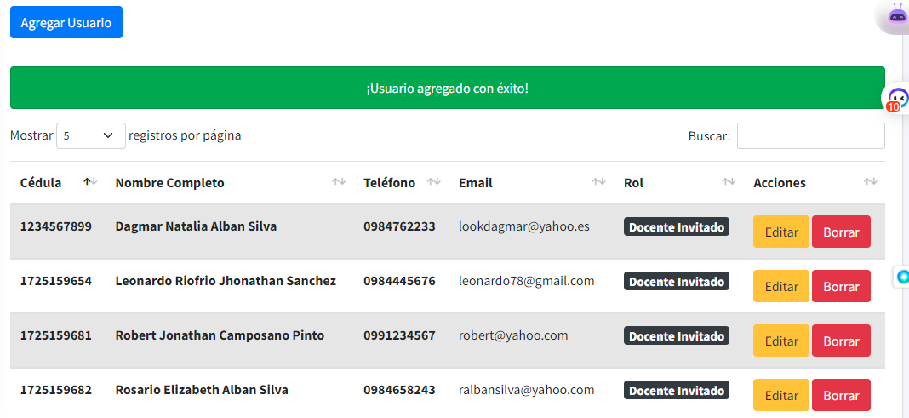

* **Actualizar Usuario**

1. Dar click en el botón de “Editar” del usuario correspondiente.

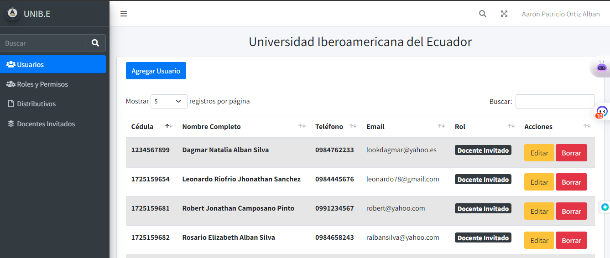

1. Proceder a llenar el formulario con la información actualizada y dar click en el botón “Guardar”.

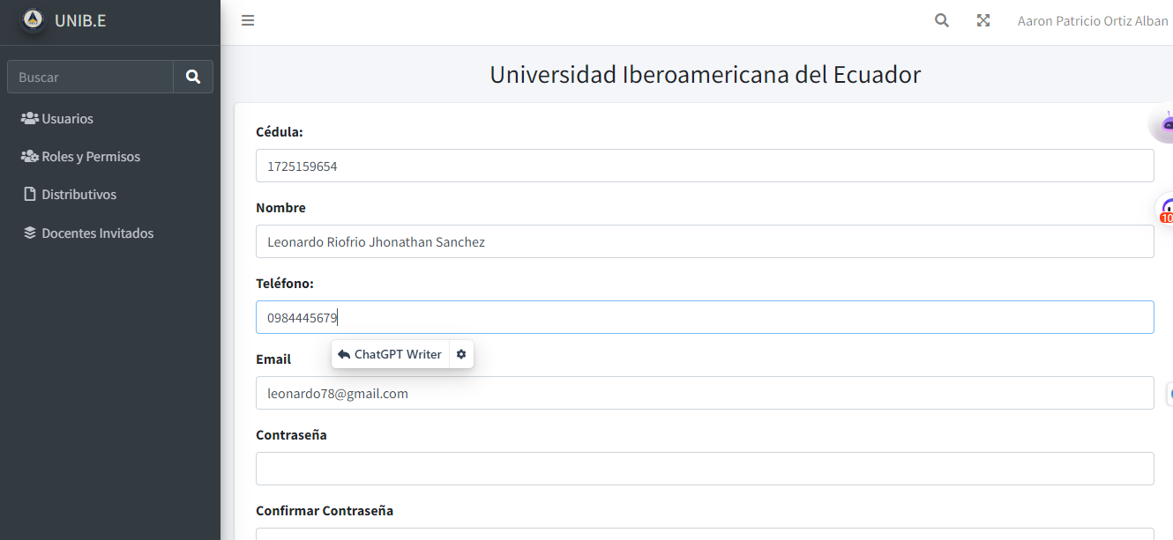

1. Se mostrará una alerta con el mensaje de “Usuario Actualizado con éxito”.

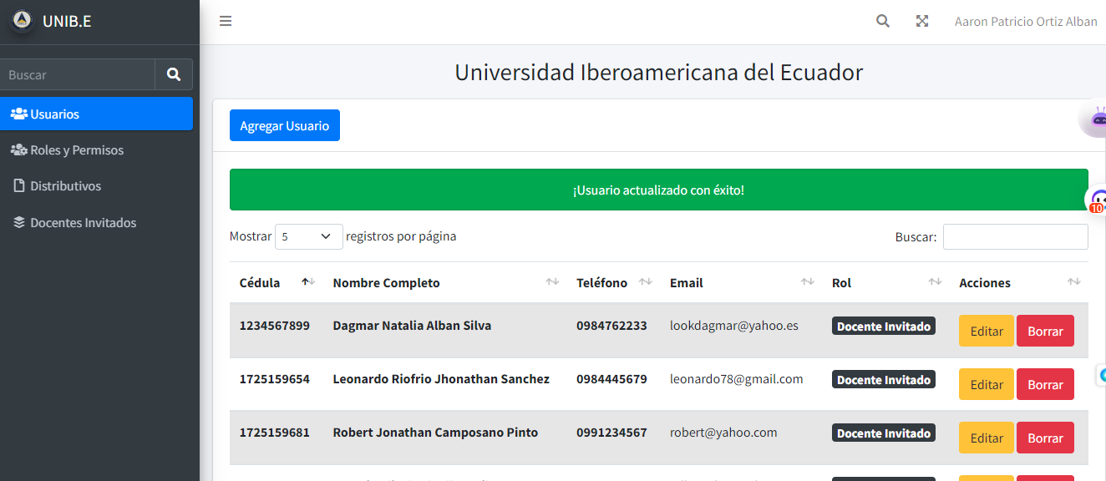

* **Creación de nuevo rol**

1. Ingresar a la pestaña de <<Roles y Permisos>> y dar click en el botón “Agregar Rol” el cual le llevara a un formulario.

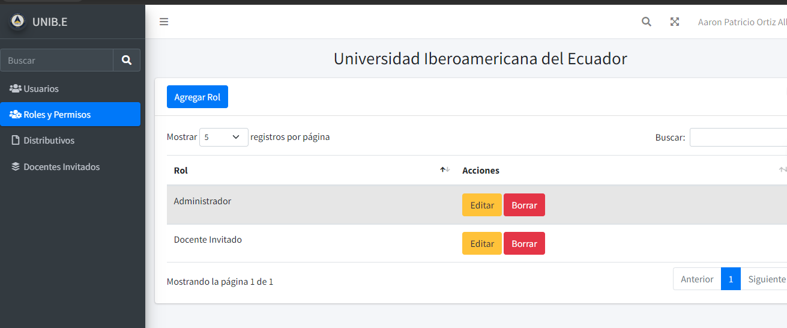

1. Proceder a llenar el formulario con los datos requeridos y dar click en el botón “Guardar”.

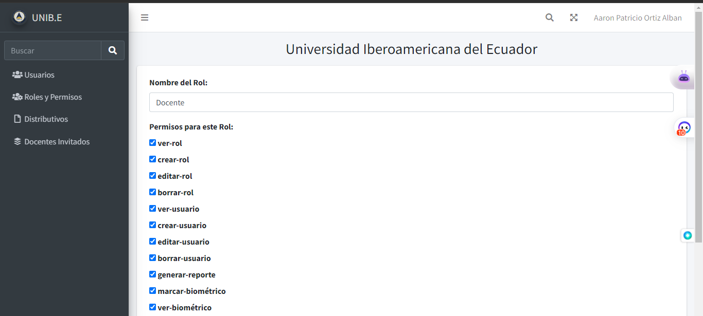

1. Por último se mostrar un mensaje de alerta de “Rol creado con éxito”.

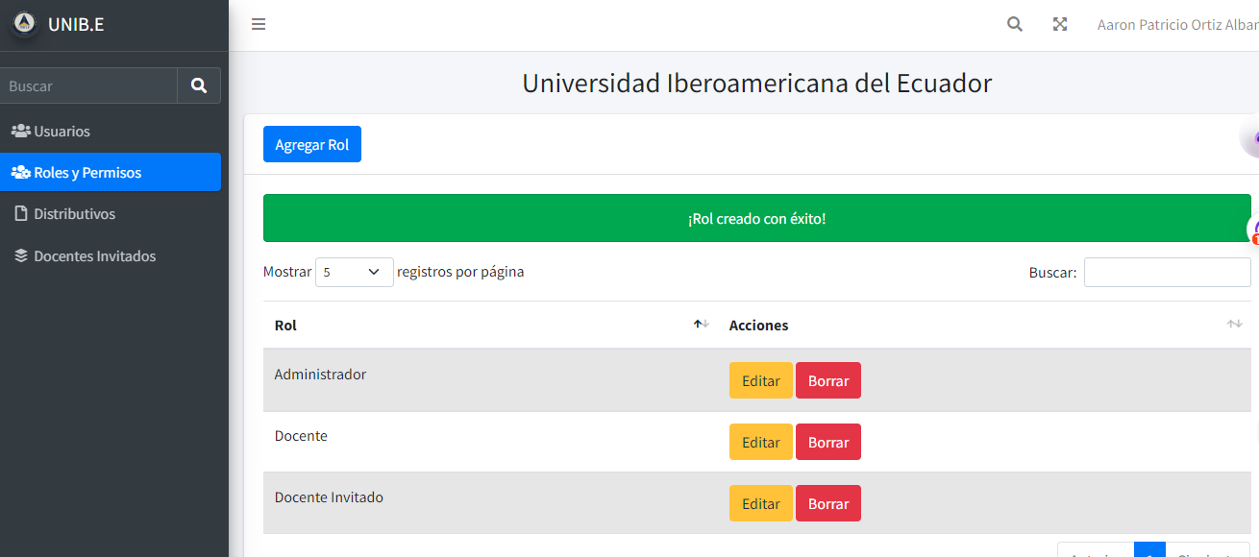

* **Actualizar Rol**

1. Dar click en el botón de “Editar” del rol correspondiente.

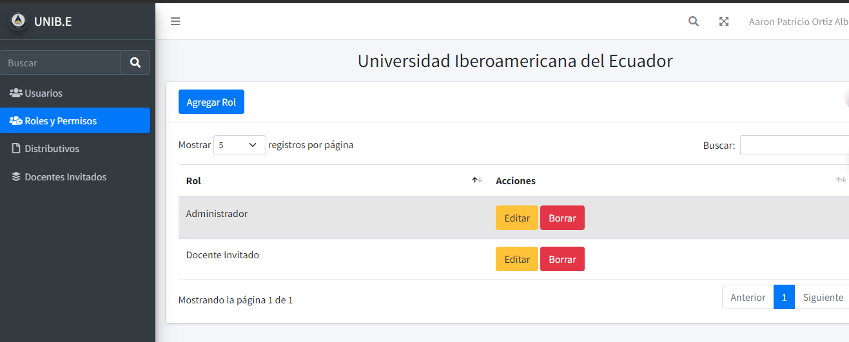

1. Proceder a llenar el formulario con la información actualizada y dar click en el botón “Guardar”.

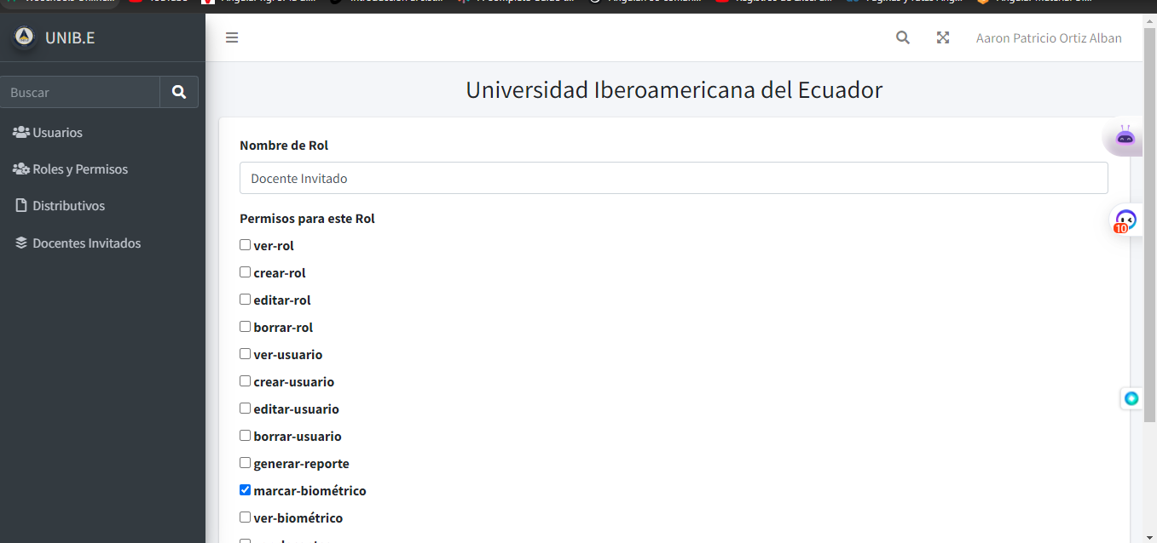

1. Se mostrará una alerta con el mensaje de “Rol actualizado con éxito”.

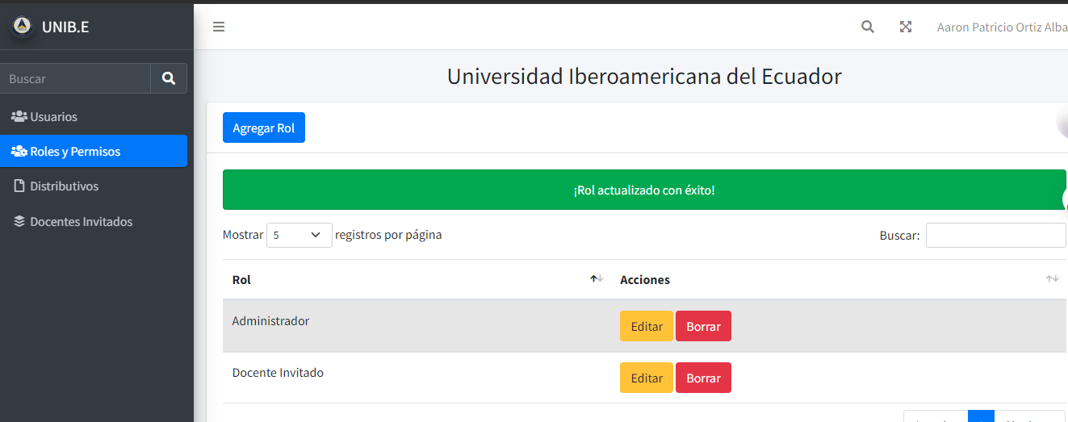

* **Asignación de Distributivos**

1. Ingresar a la pestaña de <<Distributivos>> el cual le llevara a un formulario.

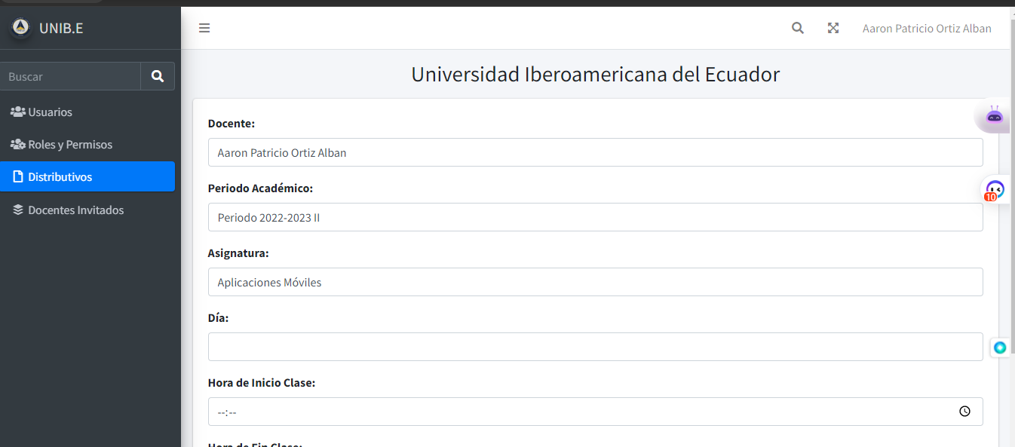

1. Proceder a llenar el formulario con los datos requeridos y dar click en el botón “Guardar”.

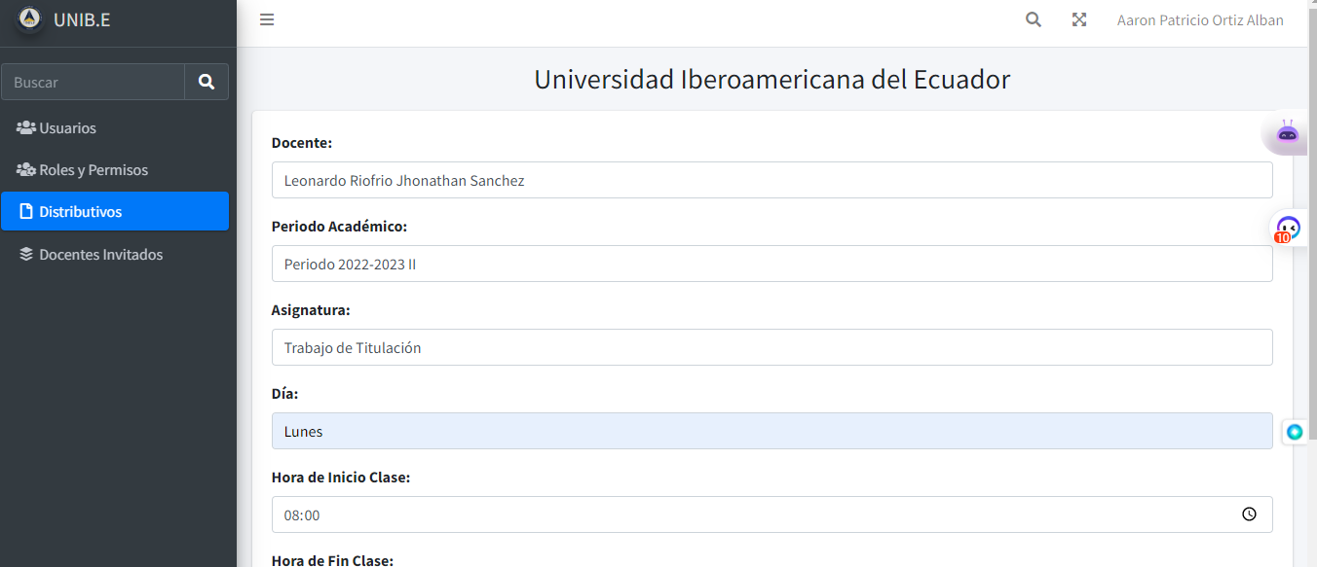

1. Por último se mostrar un mensaje de alerta de “Registro Exitoso”.

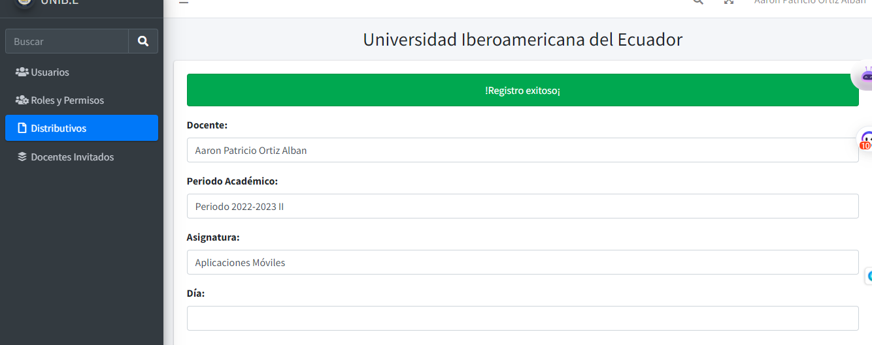

* **Creación de Reportes**

1. Ingresar a la pestaña de <<Docentes Invitados>>.

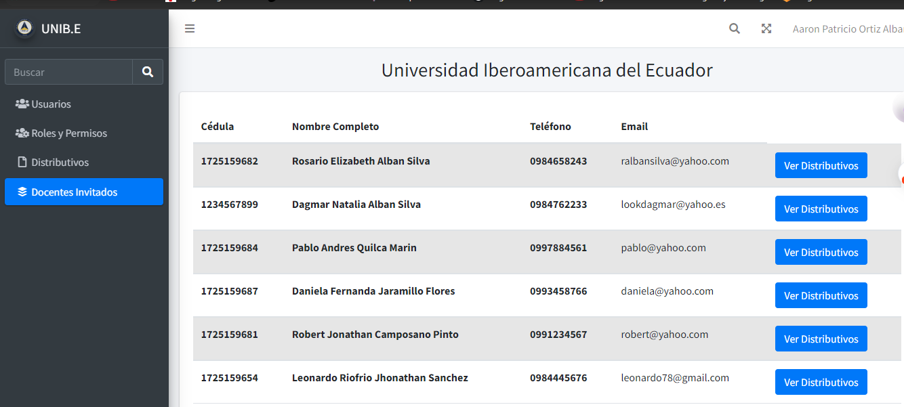

1. Dar click en el botón de “Ver Distributivos” del Docente del cual quiera generar el reporte.

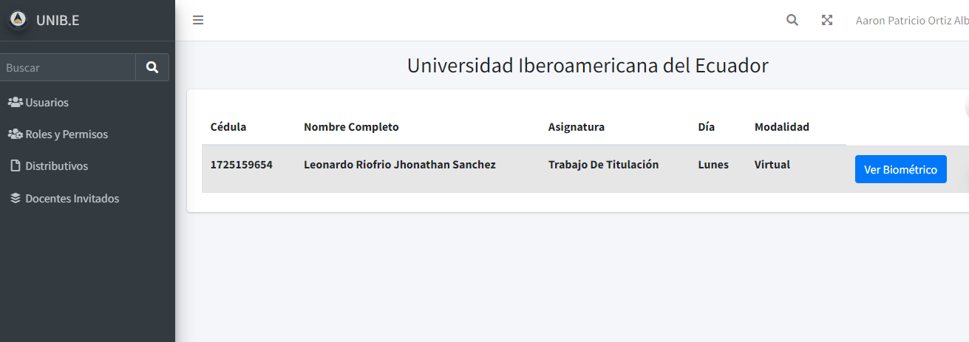

1. Dar click en el botón “Ver Biométrico”.

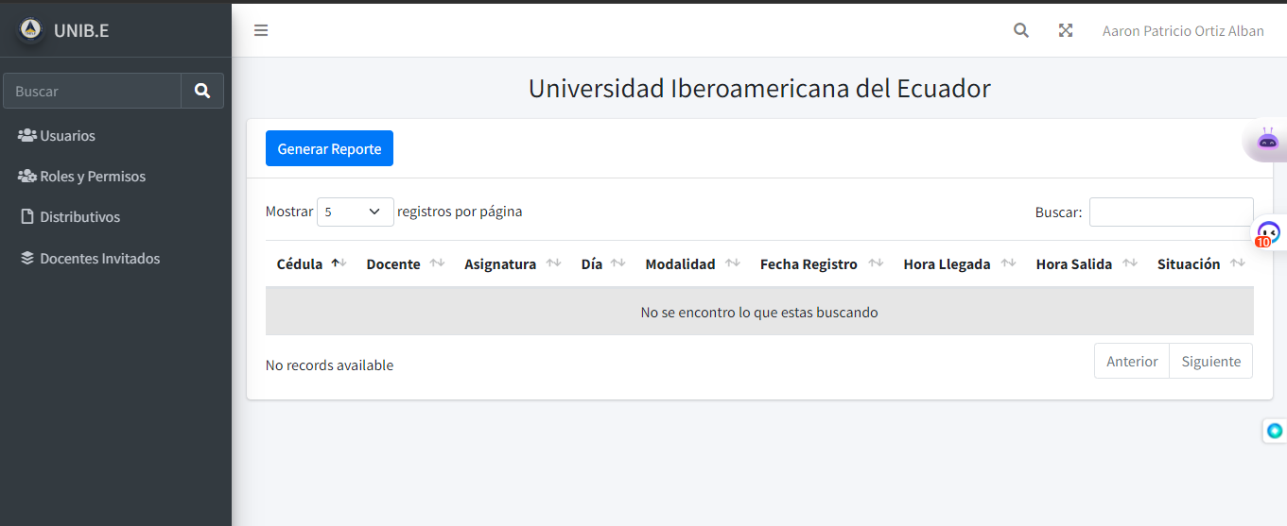

1. Dar click en el botón “Generar Reporte” nel cual generara un reporte en formato PDF.

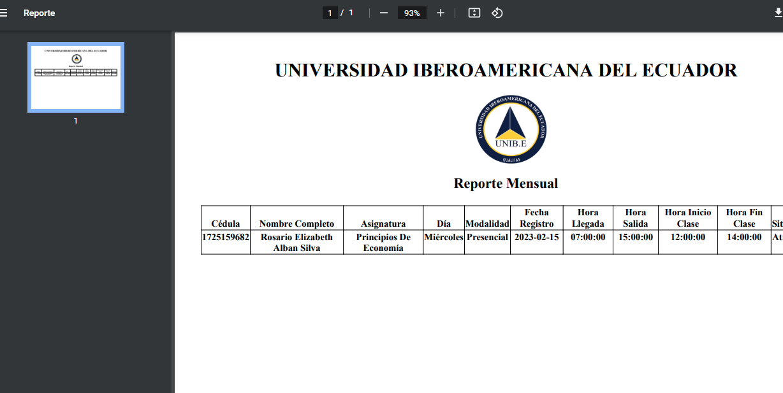

**Usuario Docente Invitado**

* **Login**

1. Ingresar los datos correspondientes para el inicio de sesión (número de cedula y contraseña).



* **Marcar Biométrico**

1. Ingresar a la pestaña de <<Biométrico>> el cual le llevara a un formulario.

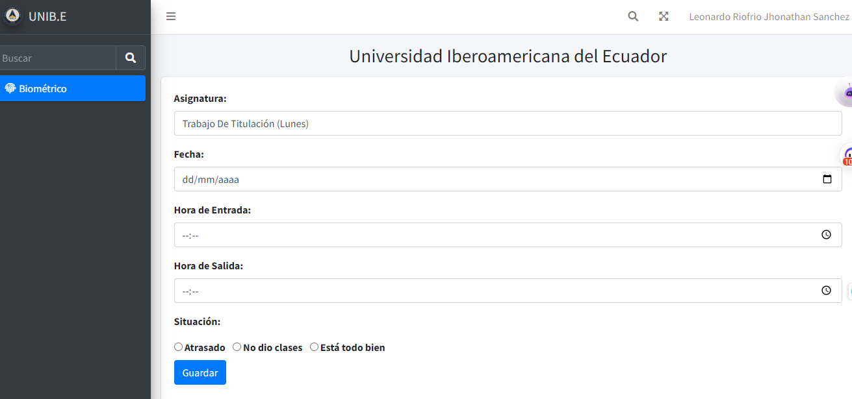

1. Proceder a llenar el formulario con los datos requeridos y dar click en el botón “Guardar”.

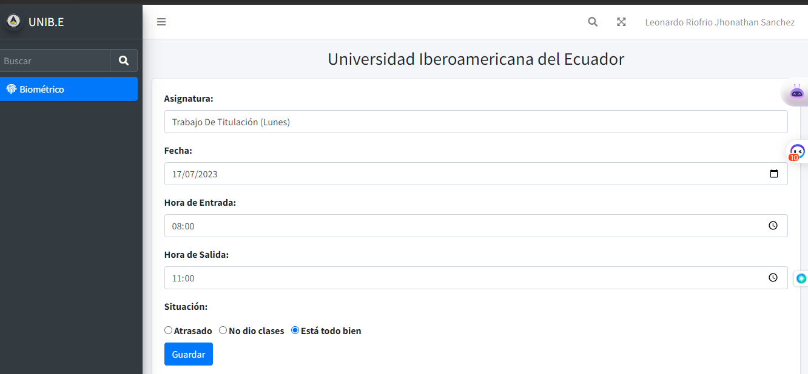

1. Por último se mostrar un mensaje de alerta de “Registro Exitoso”.

